附件一：

國立新化高級中學102學年度配合優質化計畫B-2：【新象學園藝術成長計畫】
講師：簡俊成（簡歷如下頁）
講題：立體的「創意造型」
講綱：
- 繪製設計頭套草圖
- 建構概論與示範
- 創意造型草圖及小模型製作介紹與準備
- 翻模材料學與運用
- 創意造型黏貼製作與藝術性製作與表現
立體的「創意造型」可以是一種行為藝術，更經常被應用在劇場的美術設計。
除了舞台或文化背景外，更廣泛適用於任何場地的角色扮演，其術語稱cosplay。參與者穿著服裝和時尚配飾來表示特定角色，通常是一個標識或想法。扮演者經常互動，營造一個次文化的角色扮演。
其創意來源包括漫畫，動畫，遊戲和電影。從現實或任何實體的虛擬世界賦予無生命物體擬人化的形式。
自1990年以來，cosplaying的業餘愛好數量迅速增長，尤其在亞洲日本的街頭時尚角色扮演，使流行文化更顯著。
其在校園教學可應用於教師劇場或校園創意競賽演出，立體的「創意造型」能幫助現場效果加倍，角色詮釋更到位，讓我們一起cosplay吧！

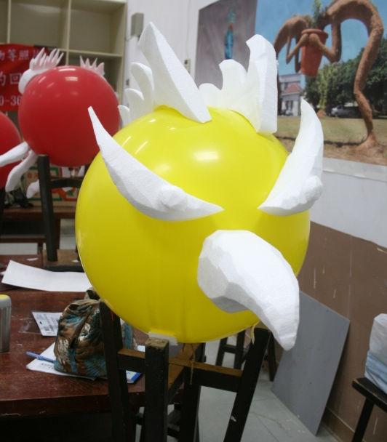
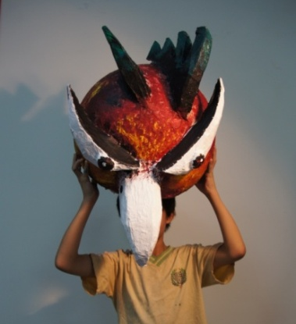
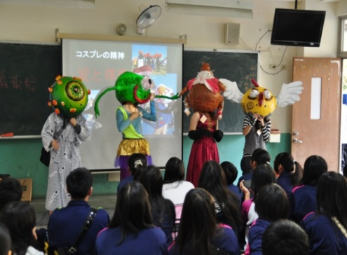
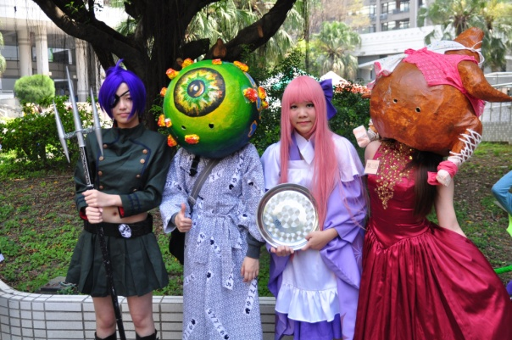
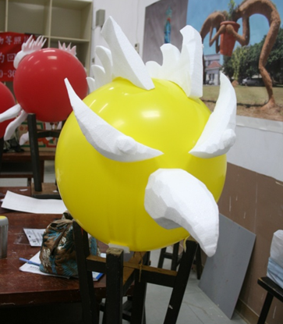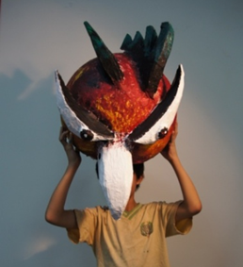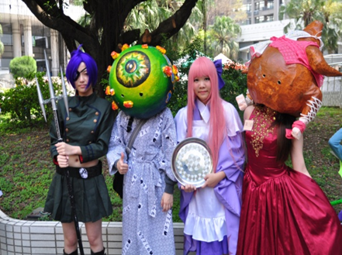

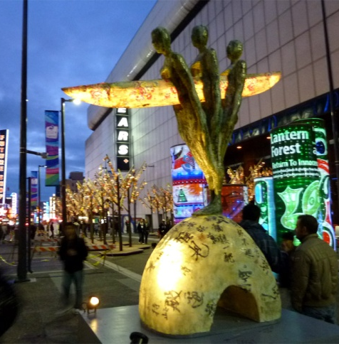
簡歷

簡俊成老師簡歷：
學歷：
國立台灣藝術學院雕塑學士
國立台灣藝術大學造型藝術碩士
藝術創作：
國立台灣藝術大學雕塑學系總成績第一名
台北縣美展雕塑 第二名
國際澎湖地景藝術獎第2、3、5屆獲獎
2010年冬季奧運藝術展參展作品
〝蝶〞參展第一屆 Hondurians 國際藝術家大展台灣代表
435國際藝術村駐村藝術家
〝皮層凝聚 〞個展於台北縣立文化中心特展室
〝迎向未來 〞公共藝術第一名設置於台北縣板橋市
〝第二自然〞駐村藝術家聯展於加拿大溫哥華Capilano .U
〝同舟共濟〞參展2010年冬季奧運藝術展 —加拿大．溫哥華
〝對畫-台北〞聯展（美國、香港、新加坡）於台北-南海藝廊
台中20號昌庫駐村藝術家
『臺北百年-光陰的故事』--建國百年大展於台北社教館
〝紮根 〞公共藝術第一名設置於苗栗縣銅鑼鄉
〝禪武 〞公共藝術第一名設置於苗栗縣通霄鎮
〝我種我自己 〞個展於草山行館藝術空間

